Автономный GPS-маяк

T-9

Руководство по эксплуатации

ЗАО «Компания КОНД»
г. Москва

- Краткое описание

Прибор предназначен для удаленного определения местоположения автомобиля, мотоцикла, животного, человека или другого объекта на котором он находится. Прибор определяет географические координаты своего местонахождения и передает их в виде SMS-сообщений по сотовой связи на мобильный телефон.
Для работы прибор должен быть оснащен SIM картой любого оператора связи диапазона 850/900/1800/1900 МГц.

- Основные особенности.

- GPS-приемник SirfStar III
- GSM-модем на 4 диапазона
- Управление осуществляется с помощью посылки на прибор SMS команд с сотового телефона.
- Питание от 3-х батареек размера АА напряжением по 1,5 вольта (рекомендуем литиевые батарейки)
- Работоспособность при температуре от -30^{о}С до + 40^{о}С.
- Габаритные размеры 72х50х28 мм, вес без батареек ~ 55 г.

- Подготовка к работе

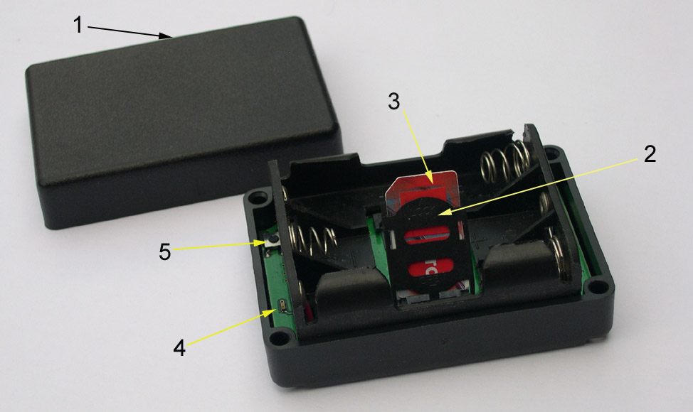

Рис. 1

- Вставьте SIM карту в свой сотовый телефон и снимите блокировку, т.е. отмените запрос pin кода, если он установлен. Удалите из SIM карты ВСЕ телефонные номера.
- Снимите крышку (1) прибора (см. Рис.1), отвинтив крепежные винты.
- Откройте лоток держателя сим карты (2) по стрелке OPEN, поднимите ее за край и установите в нее Сим-карту (3). Закройте и защелкните лоток по стрелке LOCK.
- Установите батарейки на свои места, не перепутав полярность. Прибор автоматически начнет работать (будет мигать индикаторный светодиод (4)). Если в течение 3 секунд индикатор не замигал, то нажмите на кнопку включения (5), удерживайте в течение 2 секунд и отпустите ее. Если индикатор не замигал, то проверьте правильность установки батареек.
- Установите крышку и закрепите винтами.
- Установите прибор в выбранное вами место.
- Отправьте на прибор SMS с командой “time=….” (см. далее) с того телефона, на который в дальнейшем должны будут приходить координаты маяка. Номер этого телефона запишется в SIM-карте маяка. В дальнейшем изменить его можно будет, только вынув его из маяка и вручную удалив из него этот номер с помощью любого мобильного телефона.

- Принцип работы прибора

Работа прибора осуществляется по командам, которые посылаются ему в виде SMS сообщений. Имеются всего 2 команды:
- time=ччммS (параметр S может отсутствовать)
- GPS
Регистр букв (большие или маленькие) не имеет значение.
На любые другие SMS сообщения прибор не реагирует и удаляет их.
Первая команда устанавливает интервал между сеансами связи.
Здесь <ччмм> означает следующее:
чч – интервал времени в часах (допускается от 00 до 99)
мм – интервал времени в минутах (допускается от 00 до 59)
Что такое интервал между сеансами связи? Например, если вы установили интервал в 03часа 45 минут (SMS команда time=0345), то это значит, что прибор каждый 3 часа 45 минут будет включаться (примерно на 2 минуты) и проверять, нет ли от вас какой-нибудь SMS команды. Если команды нет, то он через 2 минуты выключится и снова включится уже через 3 часа 45 минут.
Соответственно, если вы задали time=9959, то прибор будет включаться на 2 минуты через каждые 4 дня 3 часа 59 минут. Таким способом сохраняется энергия батареек.
Параметр ‘S’, если он присутствует, означает, что при каждом включении будет отправлена SMS с координатами. Если же его нет, то при очередном сеансе связи отправки координат не будет.
Если задать команду GPS, то при очередном сеансе связи прибор определит координаты своего местоположения и вышлет их вам с помощью SMS. Эта команда применяется только в том случае, когда отсутствует параметр ‘S’ в команде “time=”.
Например, если вы задали time= 1300S, то при каждом включении (через каждые 13 часов 00 минут) вы будете получать SMS с координатами, не посылая при этом команду GPS. Если вам не нужно получать SMS при каждом включении, то необходимо послать SMS с командой time=1300.
Если задать time=0000, тот маяк будет на связи постоянно, но GPS приемник будет выключен. В этом случае, вы в любой момент можете запросить координаты по команде GPS.
Если time=0000S, то GPS приемник тоже будет работать постоянно, и маяк при этом каждые 2 минуты будет высылать координаты.

- Что прибор высылает, и что с этими данными делать?

Если маяк сумел определить координаты, то вышлет SMS сообщение следующего вида:

GPSmayak
N55 40.3056
E037 27.8762
V=12km/h S
UTC 16.07.10
18.46.49
http://gpsmayak.com/.......,2530s,4490

Здесь:
- N55 40.3056 - широта (N- северная, S – южная)
55 ⁰ 40.3056’ северной широты
- E037 27.8762 - долгота (E – восточная, W – западная)
037⁰ 24.4651’ восточной долготы
- V=12km/h S - скорость движения и курс (12 км/час, направление – S- юг)
- UTC 16.07.10
18.46.49 - дата определения координат (16 июля 2010 года) и время по
Гринвичу (18 часов 46 минут 49 секунд)
- http://gpsmayak.com/.......,2530s,4490 - ссылка на карту местности, где находится
маяк.
В этой ссылке:
- 2530s - очередной сеанс связи через 25 часов 30 минут с посылкой
координат (было задано командой time=… ранее)
- 4490 - общее напряжение батареек в милливольтах (4.49 вольта).
Если напряжение будет менее 3800, то желательно заменить
батарейки

Первый способ определить местонахождение прибора – это воспользоваться сервисом http://maps.google.com . Надо ввести в окно поиска высланные координаты. В нашем случае это будет выглядеть так: N55 40.3056, E037 27.8762 (обратите внимание на обязательные пробелы после градусов – так градусы отделяются от минут). Вы увидите место на карте, где находится маяк.
Второй способ. Если ваш телефон позволяет переходить по ссылке в Интернет, то необходимо перейти по полученной ссылке, и вы получите на мобильном телефоне карту, где находится маяк.
Получив карту, можно ее масштабировать, переключить на спутниковый снимок, посмотреть дополнительную информацию.

В случае если координаты определить не удалось, то маяк вышлет SMS следующего вида:

GPSmayak
Код или имя оператора связи
….
http://gpsmayak.com/.......,2530s,4490

Здесь имеется информация о базовой станции, где зарегистрировался маяк. Для нас имеет практическое значение только ссылка. Перейдя по этой ссылке, вы получите карту местности, где примерно может находиться маяк. Кроме того, в этой ссылке:

- 2530s - очередной сеанс связи через 25 часов 30 минут с посылкой
координат (было задано командой time=…)
- 4490 - общее напряжение батареек в милливольтах (4.49 вольта).
Если напряжение будет менее 3800, то желательно заменить
батарейки

- В каком месте можно установить прибор?

В автомобиле в любом месте, откуда «видно» небо через неметаллические и прозрачные к электромагнитному излучению предметы. Причем небо должна «видеть» антенная сторона прибора. Это та сторона, на которой находятся крепежные винты. В салоне автомобиля это практически везде (бардачок, под панелью приборов, внутри сидений).
Нельзя устанавливать в капоте. Можно устанавливать в пластмассовых бамперах так, чтобы металлические части не закрывали антенную часть прибора.
Лучше всего определить правильное место установки экспериментально.
Прибор не сможет определить координаты в помещениях.

- Как рассчитать примерное время автономной работы прибора?

Емкости батареек примерно на 800 сеансов связи без посылки координат. Каждая посылка координат в худшем случае эквивалентна по энергетическим затратам 2-3 сеансам связи. Таким образом, если вы установили интервал между сеансами связи, например, 12 часов 00 минут (команда time=1300), то в сутки у вас будет 2 сеанса связи. Разделим 800 на 2, получим 400 суток. Т.е. прибор автономно будет работать примерно год. Если в день будет всего 1 сеанс связи, то время автономной работы будет 800 дней или более 2 лет. Расчеты приведены при использовании литиевых батареек Energizer.

- Комплектация

- GPS маяк
- Инструкция с гарантийным талоном

Гарантийные обязательства

Изготовитель гарантирует исправную работу прибора в течение 12 месяцев со дня продажи. На приборы с механическими повреждениями гарантия не распространяется.
Претензии принимаются при наличии отметки о продаже в настоящем руководстве.

Прибор продан

«______»_________________________201 г.

м.п.

